**Использование игровых приемов работы при подготовке к обучению грамоте дошкольников**

***«Игра – это искра, зажигающая огонек пытливости и любознательности…»***

***В.А. Сухомлинский***

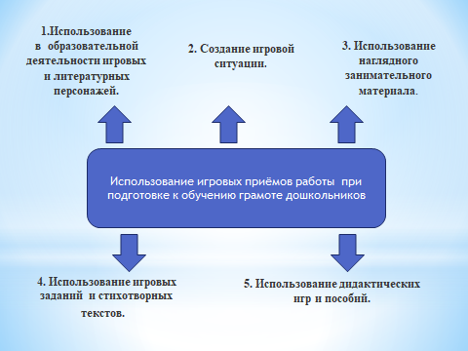

**Подготовка к обучению грамоте** — первый этап в процессе непосредственного обучения письму и чтению.

**Основные задачи подготовки к обучению грамоте**:

- познакомить детей с понятиями «звук», «слог», «слово», «предложение»;

- познакомить с основными свойствами фонематического (звукового) строения слова;

- познакомить со схемами слов и предложений, специальными символами для обозначения звуков;

- научить называть и подбирать слова, обозначающие названия предметов, действий, признаков предмета;

- научить сравнивать звуки по их качественным характеристикам (гласные, твёрдые и мягкие согласные, глухие и звонкие согласные), сопоставлять слова по звуковому составу;

- научить слоговому членению слов, выделению слогов из слова, постановке ударения в словах, определению ударного слога;

- научить различать в предложении слова на слух, определять их количество и последовательность, составлять предложения, в том числе и с заданным количеством слов.

**Использование игровых приемов работы при подготовке к обучению грамоте дошкольников**

1. **Использование в  образовательной деятельности игровых и литературных персонажей.** Сказочный герой, выполняет разные функции: приносит задания, просит детей о помощи,  помогает детям их выполнить, проверяет правильность выполнения задания. Дети, включаясь в игру, помогают ему отобрать картинки, в названиях которых есть соответствующий звук, подсказывают пропущенный звук в слове или недосказанное слово в предложении, восстанавливают перепутанные слоги и слова.
2. **Создание игровой ситуации.** Например, в ходе путешествий дети выполняют разнообразные задания. При этом   сюжетная линия проходит через все этапы образовательной деятельности.
3. **Использование наглядного занимательного материала** Могут быть использованы гномики-звуковички, домики для звуков и т.д.
4. **Использование игровых ситуаций и стихотворных текстов.**   При знакомстве со звуками, используется соотнесение звуков речи со звуками окружающего мира. Для формирования звукобуквенной связи, для усвоения зрительного образа букв используются занимательные стихотворные тексты, которые помогают соотнести звук или букву с предметами  окружающего мира.
5. **Использование дидактических игр.**  В ходе дидактической игры ребенок должен правильно выполнить предложенное задание, а игровая ситуация, сказочный персонаж, игрушка помогают ему в этом.

**Для заметок**

**________________________________________________________________________________________________________________________________________________________________________________________________________________________________________________________________________________________________________________________________________________________________________________________________________________________________________________________________________________________________________________________________________________________________________________________________________________________________________________________________________________________________________________________________________________________________________________________________________________________________________________________________________________________________________________________________________________________________________________________________________________________________________________________________________________________________________________________________________________________________________________________________________________________**

**МАДОУ – детский сад № 24**

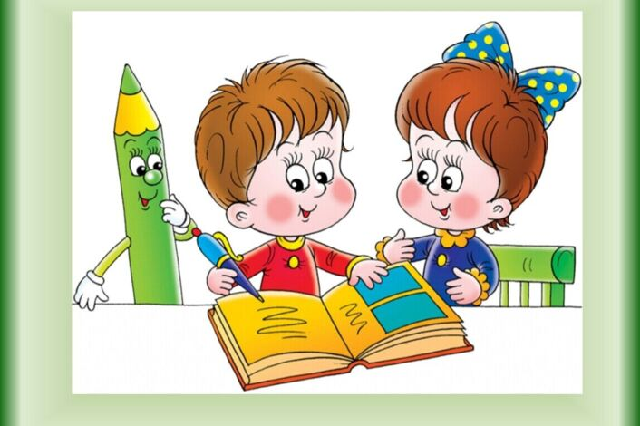

**Использование игровых приемов работы при подготовке к обучению грамоте дошкольников**

Учитель-логопед Старшова О.Н.,

первая квалификационная категория

Екатеринбург 2024